ПРОСУВАННЯ проектів НЕФОРМАЛЬНОЇ ОСВІТИ МЕТОДАМИ ЦИФРОВОГО МАРКЕТИНГУ

PROMOTION OF NON-FORMAL EDUCATION PROJECTS DIGITAL MARKETING METHODS

Постановка проблеми. В усіх регіонах України функціонує конкурентне середовище провайдерів освітніх послуг – проектів неформальної освіти дорослих. Окрім офлайн проектів, існують відповідні платформи онлайн навчання: «Prometheus», «EdEra», «ВУМ», «Despro», «CivicPortal», «Культура і креативність», «Practicum», «Офіційні курси Google‎», «EuProstir» та інш. Такі професійні проекти стають ефективним інструментом реалізації концепції «освіта впродовж життя». В теперішній час ринок послуг неформальної освіти для дорослих є висококонкурентним. Тому проблема набору слухачів проектів провайдерів освітніх послуг є актуальною і в умовах цифровізації суспільства потребує розробки науково-методичного інструментарію маркетингу.
Аналіз останніх досліджень і публікацій. Дослідженню інституційних засад, змісту, форматів, інструментів, фахових особливостей, напрямів розвитку неформальної освіти присвячені праці таких фахівців як Н. Кертичак, О. Жукова, Г. Жовтко, О. Аніщенко, Л. Лук’янова, С. Прийма [1,2].
Кертичак Н. акцентує увагу на вивченні потреб потенційних покупців освітніх послуг, використанні нових форматів проведення занять. Виділяє як важливий компонент наявність форуму для комунікацій слухачів проекту і викладачів, де вони зможуть обмінюватися думками [1].
Жукова О. підкреслює неругулярність попиту на послуги неформальної освіти дорослих і вважає, що така неругулярність обумовлена станом зовнішнього середовища та впливом конктактних аудиторій. Виділяє наступні принципи ефективності неформальної освіти дорослих: неформальної освіти дорослих: вірити у те, про що ви будете говорити; ціннісний підхід; баланс форми та змісту; гнучкість; платні освітні послуги [1].
Жовтко Г. Зазначає, що «просування освітнього продукту не менш важлива справа, ніж його створення». При цьому не пропонує ефеективних методів просування, а концетрується на алгоритмі проведення занять [1].
Аніщенко О., Лук’янова Л., Прийма С., на відміну від повпередніх авторів, є теоретиками неформальної освіти і дають загальний погляд на стан та перспективи розвитку неформальної освіти в Україні. Їх роботи спрямовані на обгрунтування необхідності консолідаціі зусиль громадського, державного, ділового секторів з метою розвитку освіти для різних категорій дорослих, поширення європейського вектору розвитку системи освіти з урахуванням рекомендацій Європейської комісії «Стратегія для розумного, сталого та всеохоплюючого зростання» [2,3].
Метою дослідження є узагальнення та систематизація науково-методичних підходів цифрового маркетингу щодо просування проектів неформальної освіти дорослих.
Виклад основного матеріалу дослідження. У меморандумі «Про безперервну освіту Європейського Союзу» було введено принцип – «навчання довжиною в життя (lifelonglearning)» [4]. Тому концепція безперервної вищої освіти в Україні включає три якісно різнорідних освітніх підсистеми: формальну, неформальну, інформальну (самоосвіта), які є комплементарними. Комплементарність – ключове слово, яке вказує на їх взаємозв’язок [5].
Формальна вища освіта є максимально інституалізованою: стандарти вищої освіти України; три рівня віщої освіти; ліцензовані заклади вищої освіти; ліцензовані освітньо-професійні програми; професорсько-викладацький склад, який відповідає ліцензійним умовам. Так, в Одесі є 4 заклади вищої освіти Міністерства освіти і науки України, які займаються підготовкою студентів в галузі знань 07 – Управління та адміністрування, за спеціальністю 075 – Маркетинг: Одеський національний політехнічний університет, Одеський національний економічний університет, Одеська національна академія харчових технологій, Одеська державна академія будівництва і архітектури. Отримання ступеня бакалавр передбачає освоєння освітньої програми обсягом – 240 кредитів ЄКТС за 3 роки 10 місяців; ступеня магістра – 90 кредитів ЄКТС за 1 рік 4 місяці.
Для цифрової економіки характерною є швидка поява нових технологій, а значить, маркетологи повинні швидко отримувати нові спеціальні компетентності. Випускники-маркетологи, швидше ніж інші управлінці, зустрічаються з «моральним зносом» отриманих спеціальних компетенцій. Перед ними, в силу специфіки їх професії, постає проблема: «Де підвищувати кваліфікацію, щоб відповідати потребам часу?». Заклади формальної освіти не займаються підвищенням кваліфікації фахівців з вищою освітою. Для цього сформувалася короткострокова неформальна освіта. Люди навчаються у неформальних проектах, якщо є потреба та мотивація. Неформальна освіта стала якісною і потужною відповіддю на різноманітні потреби сучасного суспільства.
В Україні є багато закладів неформальної освіти для маркетологів, які сприяють їх професійному зростанню. Темп зростання і появи нових закладів такої освіти стрімко зростає, внаслідок цього зростає конкуренція. За підрахунками видачі за запитом «Курси Інтернет-маркетингу» в пошуковій мережі Google на 4 перших сторінках пошуку налічується більше 20 закладів неформальної освіти, що надають таку послугу навчання офлайн, тобто локалізовано.
За запитом «Курси Інтернет-маркетингу в Одесі», налічується близько 7 офлайн платформ на 2 сторінках видачі. Серед них, Міжнародний інститут маркетингу, який в партнерстві з Українською асоціацією маркетингу здійснює програму сертифікації маркетологів, за короткий термін навчає найновішим спеціальним маркетинговим компетенціям (рис. 1).

Рис. 1. Логотип Міжнародного інституту маркетингу [6]

Міжнародний інститут маркетингу є закладом неформальної маркетингової освіти для отримання актуальних професійних знань від фахівців передових міжнародних компаній. За результатами навчання випускники отримують сертифікати Української Асоціації Маркетингу та Міжнародного інституту маркетингу. Наявність цих сертифікатів підтверджує отримані спеціальні компетенції.
Ґрунтуючись на досвіді Української асоціації маркетингу, можна запропонувати формування національної системи неформальної освіти в межах професійних об’єднань, що дозволить контролювати якість підвищення кваліфікації трудових ресурсів України.
Слухачі Міжнародного інституту маркетингу навчаються у вільний від роботи час. Середня тривалість курсу – 30 годин (1 кредит). Спеціалізована підготовка, націлена на негайне впровадження отриманих знань в практику. Пул викладачів складається з авторитетних вчених і маркетологів-практиків –фахівців передових міжнародних компаній, які домоглися результатів, що підтверджують їх компетентність. Наприклад, курс «Інтернет-маркетинг» викладається 2 рази на тиждень по 2 години. Зміст курсу складають наступні модулі: «Стратегія Інтернет-маркетингу», «SEO», «PPC», «SMM», «Email», «Web-аналітика», «Контент».
Люди здебільшого шукають освітні офлайн-програми неформальної освіти в Інтернет. Тому Міжнародний інститут маркетингу для просування трьох проектів використовує інструментарій цифрового маркетингу: Інтернет-маркетинг, Аналітика в маркетингу, Маркетинг в соціальних мережах.
Цифровий маркетинг це модель маркетингу ХХІ сторіччя, маркетингу масової індивідуалізації. Цифровий маркетинг – це вид маркетингової діяльності, що за цифровими каналами цифровими методами дозволяє адресно взаємодіяти з цільовими сегментам ринку у віртуальному та реальному середовищах [7].
Цифровий маркетинг використовує наступні канали:
1) Інтернет і пристрої, що надають доступ до нього (комп’ютери, планшети, смартфони);
2) локальні мережі підприємств або районів, які є самодостатніми інформаційними системами. В даний момент поступово відбувається інтеграція локальних мереж з Інтернет;
3) мобільні пристрої. Раніше виробники доносили послання через SMS повідомлення, зараз популярними є установка брендованих додатків або організація WOW-дзвінків на телефон (WOW-call – це платформа, яка об’єднує Інтернет і телефонію);
4) цифрове телебачення, з кожним роком все більше витісняє аналогове і поступово інтегрується з Інтернет-додатками. Вже зараз можна за допомогою телевізора зайти на власну сторінку в Facebook, подивитися ролик на відео, дізнатися свіжі новини;
5) інтерактивні екрани, POS-термінали, що розташовуються в магазинах, на вулицях, у вагонах метро. Поступово витісняють стандартну зовнішню рекламу, адже дозволяють тісніше взаємодіяти з споживачем, донести повідомлення чи допомогти в здійсненні покупок через POS-термінал;
6) тачскріни (планшети), рідери, інші пристрої – спеціальні програми для них дозволяють користувачеві читати, грати, дивитися фільми, виходити в Інтернет;
7) цифрове мистецтво – це вид мистецтва, в якому комп’ютер використовується для створення або відтворення художньої роботи: малюнка, звуку, анімації, відео, ігор, веб-сайту, перфомансу, інсталяції. Багато традиційних видів мистецтва використовують цифрові технології, і як результат, розмивається межа між традиційним і цифровим мистецтвом.
Цифровий маркетинг використовує наступні методи.
1. SEO (англ. search engines optimization) – оптимізація сайту у пошукових системах, просування сайту на першу сторінку видачі пошукових систем по ключових запитах;
2. SMM (англ. social media marketing) – соціальний медіа маркетинг, медійна реклама у формі статичних або анімованих картинок, що розміщуються на сторінках сайтів з метою просування товарів;
3. SMO (англ. social media optimization) – оптимізація для соціальних мереж, реклама в соціальних мережах: блоги, форуми, Інтернет-щоденники;
4. Маркетинг ігор – просування ігор, в тому числі процес від створення гри до продажи гри і отримання прибутку від гри;
5. SEM (англ. search engine marketing) – маркетингова діяльність в пошукових системах спрямована на збільшення відвідуваності сайту;
6. Ремаркетинг (англ. retargeting) – перенацілювання, багаторазовий показ вже переглянутої раніше Інтернет-реклами;
7. Мобільний маркетинг – маркетинг з використанням мобільних пристроїв;
8. E-mail маркетинг – текстові повідомлення рекламного характеру передані електронною поштою;
9. Веб-аналітика – аналітична діяльність в сфері цифрового маркетингу.
10. Контекстна реклама Google Adwords, Yandex Direct;
11. RTB (англ. real time bidding) – торги в реальному часі;
12. Технологія Big Data – дослідження масивів даних великих обсягів.
Просування проектів починається з сегментування.
Цільовими сегментами ринку Міжнародного інституту маркетингу є:
– студенти-маркетологи, що хочуть доповнити знання отримані в закладах вищої освіти;
– люди, що хочуть в короткий термін змінити вид діяльності;
– маркетологи-новачки, що хочуть систематизувати наявні знання;
– підприємці, яким потрібно зрозуміти як просувати власний бізнес або як повинен працювати їх відділ маркетингу.
Із всіх потенційних методів цифрового маркетингу оптимальними, в контексті даних проектів, є: воронка продажів, SEO, SMM, E-mail, контент-маркетинг.
І. Воронка продажів в онлайн-середовищі – шлях, який проходить середньостатистичний клієнт від моменту, коли проект привернув його увагу і до моменту покупки.
Воронка продажів Міжнародного інституту маркетингу на прикладі проекту «Маркетинг в соціальних мережах» має таку логіку функціонування:
1) за допомогою таргетингу у місті Одеса щодо обраних цільових сегментів ринку в сторіс соціальної мережі Instagram було направлено контент за темою «6 помилок SMM»;
2) таргетинг веде на лендінг, де розміщені інформація про важливість SMM та розповідь про спікера на відео «6 помилок SMM»;
3) прямим закликом до дії на лендінгу є обрання посилання на відео за допомогою реєстрації в чат-боті ManyChat. За допомогою коротких повідомлень бот перенаправляє користувачів до фінішного лендінгу – з відео про помилки у SMM.
На рис. 2 наведена демонстрація автоматичного перенаправлення ботом на другий лендінг у Facebook Messenger.

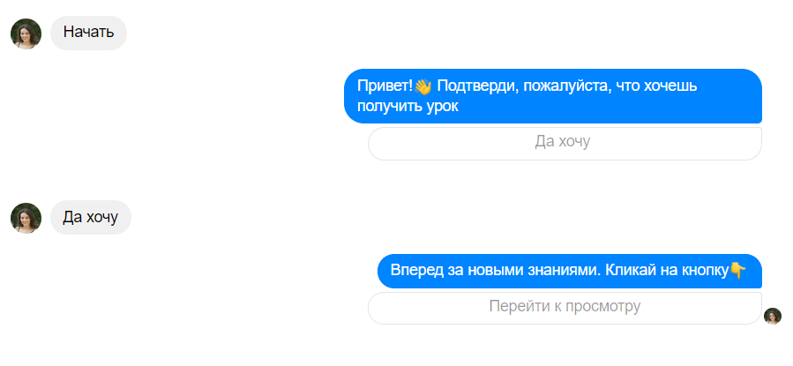
Рис. 2. Демонстрація автоматичного перенаправлення ботом на другий лендінг у Facebook Messenger

Дана воронка продажу діяла 14 днів. Результати її функціонування проаналізовано на основі даних Google Analytics, статистики ManyChat, аналітики кабінету Facebook Ads.
1) Загальна кількість переглядів за Google Analytics першого лендінгу – 960, другого – 197. Середній час відвідувань першого лендінгу – 3 хв. 37 с., другого – 5 хв. 36 с. (рис. 3, рис. 4).

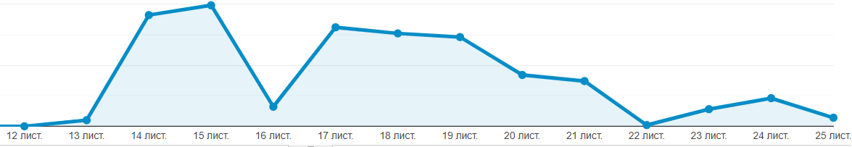
Рис. 3. Перегляди 1 лендінгу

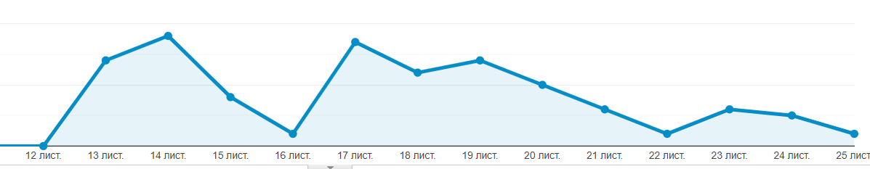
Рис. 4. Перегляди 2 лендінгу

2) Загальна кількість відправлених повідомлень за статистикою ManyChat склала 166. Із них було відкрито 165 повідомлень. Кількість кліків по цільовій кнопці – 155. CTR (показник кліків, кліки/покази) склав 93%.
Дана воронка продажів забезпечила 15 лідів, з них 5 слухачів проекту «Маркетинг в соціальних мережах». Отже вона є ефективною.
Розглянемо альтернатинву воронку продажів проекту «SEO» конкурента Міжнародного інституту маркетингу школи Hillel (м. Одеса).
1) Таргетована реклама постів «SEO» у Instagram та Facebook за допомогою яких йде переадресація на сайт Hillel (рис. 5, рис. 6).
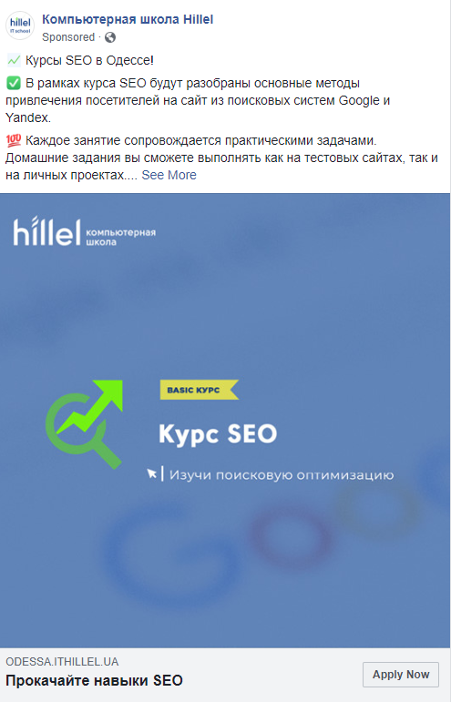

Рис. 5. Таргетована реклама Hillel в Facebook

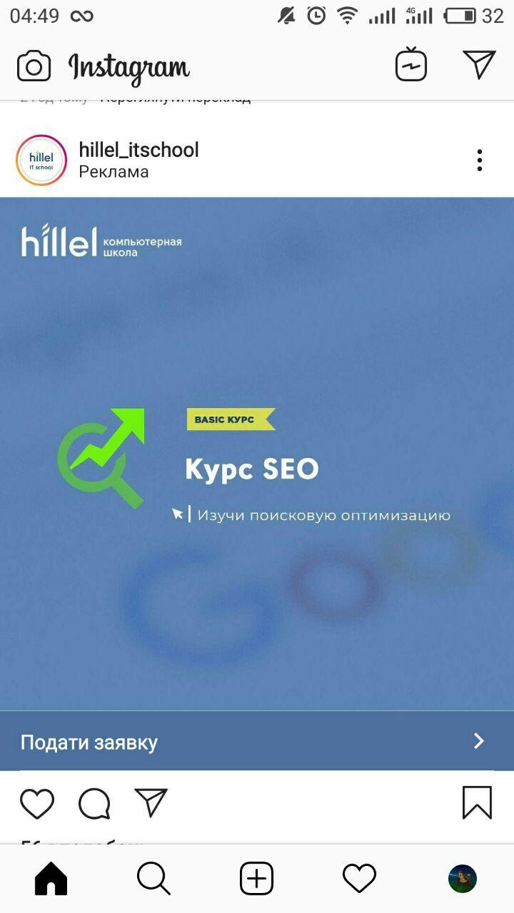

Рис. 6. Таргетована реклама Hillel в Instagram

2) На сайті потрібно заповнити реєстраційну форму або пройти тест для визначення рівня підготовки потенційного слухача та вибору оптимального для нього курсу з розсиланням результатів реєстрації або тестування на електронну пошту.
Воронка продажів Hillel функціонує через таргетовану рекламу та сайт. Консультації щодо рівня підготовки або проходження тесту забезпечує клієнта інформацією та стимулює до прийняття рішення про купівлю курсу.
Таким чином, воронка продажів може функціонувати в різних форматах, на різних площадках, з адопомогою різних інструментів для ознайомлення, стимулювання покупок, збору контактних даних.
ІІ. SEO це адаптація сайту під мобільні пристрої, максимізація швидкості завантаження сторінки, збільшення трафіку на сайт з різних каналів.
Для підвищення ефективності функціонування сайту Міжнародного інституту маркетингу було проведено ряд процедур SEO.
1) Тестування сайту Міжнародного інституту маркетингу на адаптивність за допомогою сервісу «Онлайн сервіс перевірки адаптивності сайту» «adaptivator» [8] дало результат 99% (рис. 7).

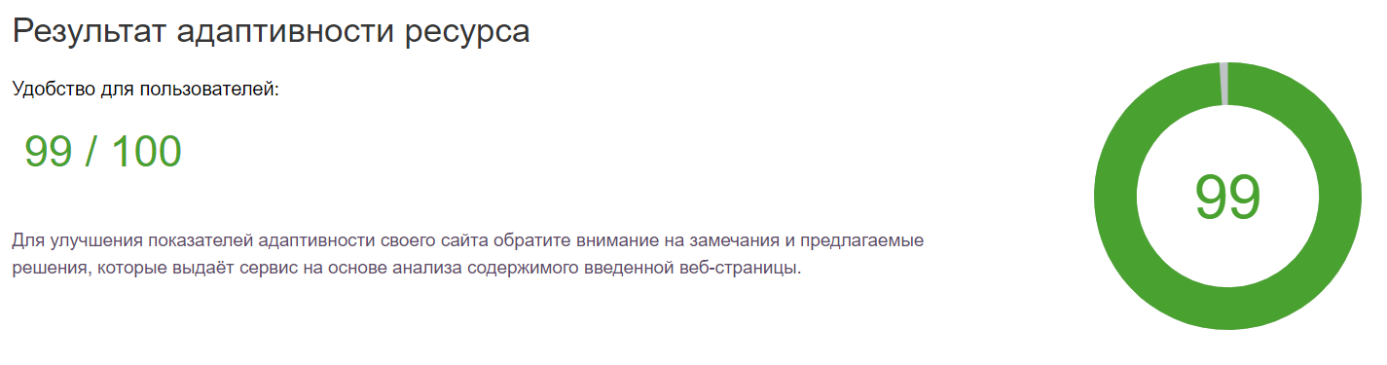
Рис. 7. Результати тестування сайту Міжнародного інституту маркетингу на адаптивність для мобільних пристроїв

2) Тестування сайту Міжнародного інституту маркетингу на швидкість завантаження сторінки за допомогою сервісу «PageSpeed Insights» [9] дало результат 65% (рис. 8).
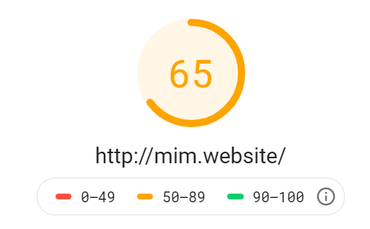
Рис. 8. Результати тестування сайту Міжнародного інституту маркетингу на швидкість завантаження сторінки

3) Тестування сайту Міжнародного інституту маркетингу на структуру трафіку було проведено за допомогою сервісу Google Analytics (рис. 9).

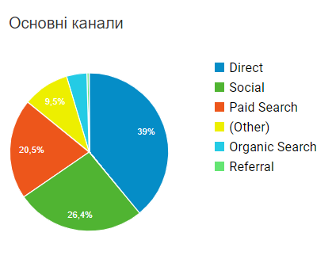
Рис. 9. Основні канали трафіку сайту Міжнародного інституту маркетингу

Видно, що Direct є головним каналом трафіку – 39%, на другому місці соціальні мережі – 26.4%, на третьому Paid Search – 20,5%.
Таким чином, SEO-напрям демонструє резерви: потрібно активізувати Direct-канал (вказувати адресу сайту, навіть якщо це не активне посилання або використовувати адресу сайту при офлайн-просуванні), потрібно працювати над швидкістю завантаження сторінки, адже користувачам важко чекати завантаження більше, ніж три секунди.
ІІІ. SMM – маркетинг в соціальних мережах.
В Міжнародному інституті маркетингу для роботи у напрямі SMM було обрано такі платформи: Facebook, Instagram, Linkedin (рис. 10, рис. 11, рис. 12).

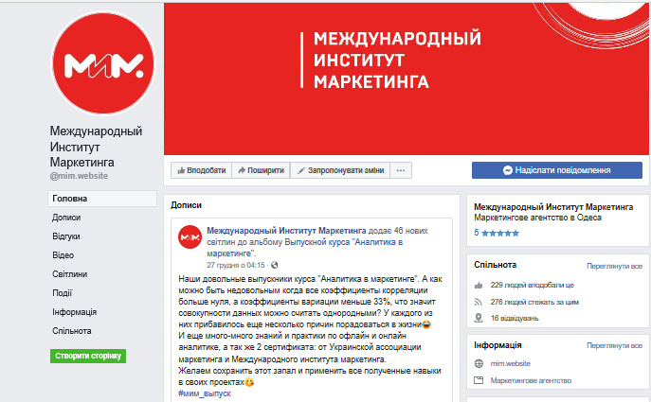

Рис. 10. Сторінка Міжнародного інституту маркетингу у Фейсбук

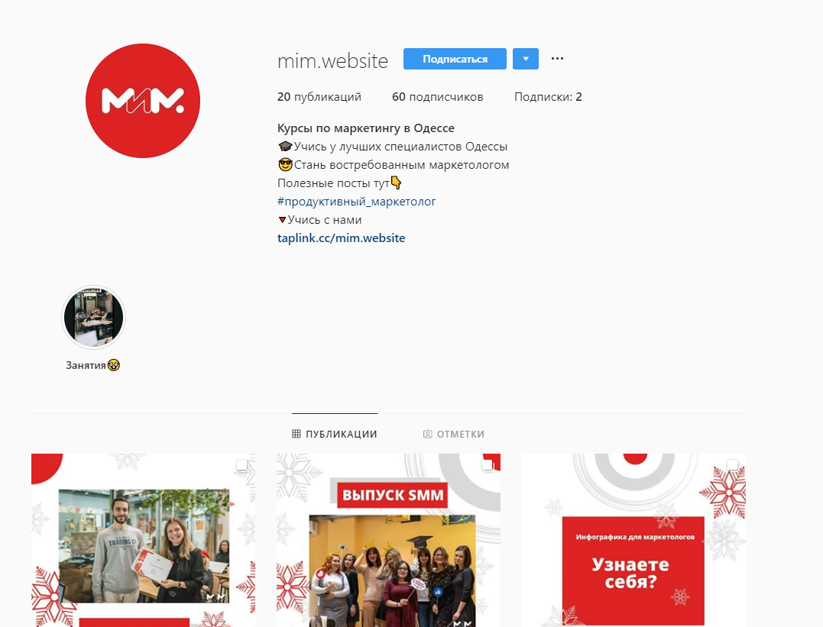

Рис. 11. Сторінка Міжнародного інституту маркетингу в Інстаграм
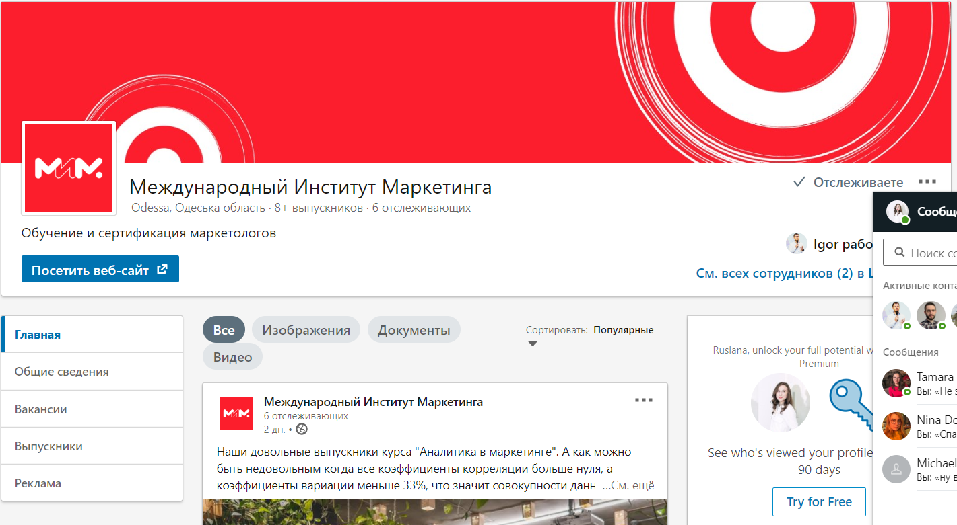

Рис. 12. Сторінка Міжнародного інституту маркетингу в Лінкедін

Розроблено контент-план для кожної із платформ. На всіх платформах використовується корисний контент, брендований дизайн сторінок. Найпопулярнішим контентом є пости-фотозвіти про випуск проектів, відео про враження учасників проекту, статті блогу на сайті, статті про актуальні проблеми маркетингу.
В Інстаграмі найпопулярнішими стали: підбірки фільмів для маркетологів, «Навики Супермаркетолога», розважальна інфографіка.
Підписуючись на сторінки у соціальних мережах підписники стають лояльними щодо усіх публікацій, які формують їх потребу та вибір саме Міжнародного інституту маркетингу як впливового закладу неформальної освіти.
Таким чином, SMM-напрям є ефективним на стадії знайомства з послугами неформальної освіти, тому пости повинні бути максимально експертними та цінними в контенті.
ІV. E-mail – це розсилання в інструменті Mailchimp.
Тестування E-mail Міжнародного інституту маркетингу за показником Open Rate (показник відкриття листів) дало результат 33%.
Тестування E-mail за показником CTR (відношення числа кліків на баннер або рекламне оголошення до числа показів) дало результат 14%.
Отже, E-mail-напрям може бути ефективним при анонсуванні нових курсів.
V. Контент-маркетинг – це розміщення інформації на сайті. Для Міжнародного інстиутут маркетингу це відбувається у форматі блогу. Блог ведеться в фірмовій кольоровій стилістиці. Для нього розроблений контент-план.
Висновки з проведеного дослідження. В статті узагальнено та систематизовано науково-методичні підходи цифрового маркетингу, які використовують найбільш конкурентоспроможні провайдери щодо просування проектів неформальної освіти дорослих на прикладі проектів з маркетингу. Визначена система інструментів цифрового маркетингу, яка складається з вибору цільових сегментів ринку та підбору оптимальних методів впливу на цільові аудиторії. Такими визначено: алгоритми формування воронки продажів, SEO, SMM, E-mail, контент-маркетинг.

Список використаних джерел:
1. Неформальна освіта в Україні: пропозиція велика, але люди часто вибирають не вчитися. URL: https://www.prostir.ua/?focus=neformalna-osvita-v-ukrajini-propozytsiya-velyka-ale-lyudy-chasto-vybyrayut-ne-vchytysya (дата звернення 9.12. 2019).
2. Аніщенко О., Лук’янова Л., Прийма С. Неформальна освіта дорослих – освітній тренд XXI століття. Рідна школа. №11–12. 2017. С. 3–7.
3. Європа 2020. Стратегія для розумного, сталого та всеохоплюючого зростання. Європейська Комісія. URL: http:// old.minjust.gov.ua/file/31493.doc (дата звернення 9.12. 2019).
4. Меморандум безперервної освіти Європейського Союзу. URL: http:// http://www.znanie.org/docs/memorandum.html (дата звернення 9.12. 2019).
5. Окландер М.А. Неформальна освіта маркетологів. Маркетинг і цифрові технології. Том 3, № 1, 2019. С. 4–6.
6. Міжнародний інститут маркетингу: веб-сайт. URL: http://mim.website (дата звернення: 9.12.2019).
7. Цифровий маркетинг – модель маркетингу ХХІ сторіччя / М. А. Окландер, Т. О. Окландер, О.І. Яшкіна [та ін.]. / за ред. М.А. Окландера. Одеса, Астропринт, 2017. 292 с.
8. adaptivator. URL:
http://adaptivator.ru (дата звернення: 9.12.2019).
9. PageSpeed Insights. URL: http://developers.google.com/speed/pagespeed/insights (дата звернення: 8.12.2019).

References:
1. Neformalʹna osvita v Ukrayini: propozytsiya velyka, ale lyudy chasto vybyrayutʹ ne vchytysya [Non-formal education in Ukraine: The offer is great, but people often choose not to study]. Retrieved from: https://www.prostir.ua/?focus=neformalna-osvita-v-ukrajini-propozytsiya-velyka-ale-lyudy-chasto-vybyrayut-ne-vchytysya (accessed 9 December 2019). [in Ukrainian]
2. Anishchenko O., Luk’yanova L., Pryyma S. (2017). Neformalʹna osvita doroslykh – osvitniy trend XXI stolittya [Non-formal adult education is an educational trend of the 21st century]. Ridna shkola [Home school], 11–12, 3–7. [in Ukrainian]
3. Memorandum bezperervnoyi osvity Yevropeys’koho Soyuzu [Memorandum of Continuing Education of the European Union]. Retrieved from: http://www.znanie.org/docs/memorandum.html (accessed 9 December 2019). [in Ukrainian].
4. Yevropa 2020. Stratehiya dlya rozumnoho, staloho ta vseokhoplyuyuchoho zrostannya. Yevropeysʹka Komisiya [Europe 2020. A strategy for smart, sustainable and inclusive growth. The European Commission]. Retrieved from: http:// old.minjust.gov.ua/file/31493.doc (accessed 9 December 2019). [in Ukrainian]
5. Oklander, M.A. (2019). Neformalʹna osvita marketolohiv [Non-formal education of marketers]. Marketynh i tsyfrovi tekhnolohii [Marketing and digital technology], 3(1), 4–6 [in Ukrainian].
6. Mizhnarodnyy instytut marketynhu [International Institute of Marketing]: veb-sayt [website]. Retrieved from: http://mim.website (accessed 9 December 2019).
7. Oklander, M.A., Oklander, T. O., & Yashkina, O.I. (2017). Tsyfrovyi marketynh – model marketynhu ХХІ storichchia [Digital marketing – the marketing model of the 21st Century]. Odesa: Astroprynt. [in Ukrainian].
8. adaptivator. Retrieved from:
http://adaptivator.ru (accessed 9 December 2019).

9. PageSpeed Insights. Retrieved from: http://developers.google.com/speed/pagespeed/insights (accessed 9 December 2019).

